02-487 АС-2 аэродромный авиастартер для запуска моторов на щасси ГАЗ-АА/ММ, мест 2, рабочая высота 2.94-4.34 м, крутящий момент 164 кгм, полный вес 3.3 тн, 42/50 лс, 70 км/час, шасси ГАЗ г. Горький 1936/38-41 г.
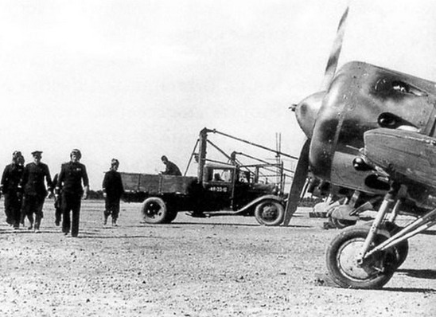

Из книги «Автопарк Красной армии. Горьковский автозавод», Л. Б. Кащеев, В. А. Реминский, TORNADO Riga 2000. Спасибо авторам, хорошая работа.
«Появление в 1930-е годы самолетов, для запуска моторов которых крутить винт от руки было тяжеловато, заставило подумать о механизации этого процесса. В принципе, большая часть аэропланов запускались от баллона со сжатым воздухом, тем не менее все имели на втулке воздушного винта храповик для соединения со стартером.
Аэродромный стартер мог применяться как самостоятельно, так и как вспомогательное средство при комбинированном запуске с использованием аэродромного баллона. С появлением массового ГАЗ-АА началось активное внедрение авиастартеров. В 1932-35 г.
выпускались АС-1 на полуторке, в 1936 году им на смену пришел АС-2, устанавливавшийся либо тоже на ГАЗ-АА, либо на трехосном ГАЗ-ААА, а с 1938 года появился и АС-3, модернизированный вариант предыдущей модели на грузовиках с двигателем ГАЗ-М.
Стандартная бортовая платформа грузовика сдвигалась несколько назад, чтобы дать возможность разместить сразу за кабиной колонку с подъемной трубой, опирающуюся на укрепленный поперек рамы автомобиля швеллер. Некоторые стартеры на шасси ГАЗ-АА несли укороченный кузов. В остальном конструкция оставалась без изменений. Коробка отбора мощности укреплялась на стандартном лючке коробки передач грузовика, так что ее шестерня могла входить в зацепление с ведущей шестерней вторичного вала. Небольшой карданный вал передавал крутящий момент на реверсивную передачу, картер которой располагался под рамой автомобиля.
Реверсивная передача была нужна, поскольку на двухмоторных самолетах практиковалась установка двигателей с противоположным вращением. От реверсивной передачи отходил вертикальный вал, приводящий верхнюю коническую передачу. Так как моторы в зависимости от конструкции и типов обслуживаемых самолетов располагаются на разной высоте от земли, верхнюю коническую передачу можно было поднимать и опускать, не прерывая кинетической цепи механизма, с помощью телескопического устройства. При этом менялась и высота стартового хобота.
При выдвинутом телескопическом устройстве для удобства соединения хобота стартера с храповиком винта самолета необходимо было вставать на специальную подвесную площадку обслуживания, ведь высота передней вилки хобота могла при этом достигать 5,04 м. Вся система стартера сдвинута от оси машины вправо, это связано с тем, что коробка отбора мощности крепилась к люку коробки передач именно с этой стороны. Карданное соединение хобота позволяло ему поднимаясь вместе с верхней конической передачей, отклоняться от
горизонтали на 15 градусов, что давало добавочное изменение высоты вилки хобота на 0.7 м. После запуска мотора вилка должна быстро выйти из зацепления с винтом самолета, поэтому она имела возможность передвигаться на шлицевом соединении вдоль оси трубы хобота. При сцеплении с мотором вилка выдвигалась вперед, а когда он начинал работать, отбрасывалась назад внутренним амортизатором. Перед радиатором машины устанавливались опорные штанги, к которым, посредством подвесного механизма, так же допускавшего регулировку по высоте, притягивался передний конец трубы хобота. На эти штанги навешивалась и площадка
обслуживания, имевшая три фиксированных положения по высоте.
Авиастартер требовал к себе повышенного внимания водителя. Висящий под рамой картер реверсивной передачи снижал клиренс автомобиля, а следовательно, и его проходимость. Езда по плохой дороге требовала большой осторожности, так как бугры, ухабы и камни легко могли перекосить или разбить громоздкий агрегат. Следующей головной болью был подъемный механизм. При поездках на дальние расстояния, а также по аэродрому в отсутствие немедленной работы по запуску, телескопическое устройство должно было быть опущено до отказа и затянуто всеми стяжными болтами на креплениях. Поднимать его разрешалось лишь непосредственно перед подъездом к самолету. В целях ускорения работы рекомендовалось при поступлении новой машины в часть, вооруженную каким-либо одним типом самолетов, сделать на внутренней трубе отметки, до уровня которых и выдвигать трубу при запуске данного типа аэропланов.
Перед запуском авиастартер устанавливали так, чтобы в вертикальной плоскости хобот составлял, по возможности, одну прямую с осью коленчатого вала. После чего производилась регулировка по высоте, причем следовало поднять телескопическое устройство и передние
штанги так, чтобы наклон хобота составлял минимальный угол с осью храповика. Регулировку рекомендовалось производить вдвоем. При этом один боец находился в кузове у рукоятки подъемного механизма, а авиамеханик или моторист, стоя на лестнице или передней площадке, регулировал положение вилки хобота. После окончательной установки под колеса самолета и передние колеса стартера подкладывали колодки, и толы® после этого разрешалось сцеплять вилку с храповиком самолета. По окончании этой операции
дальнейшее пребывание обслуживающих лиц на площадке стартера не допускалось. Как только мотор начинал работать и скорость вращения храповика превышала обороты хобота, вилка автоматически выталкивалась из зацепления.
После запуска самолетного двигателя стартер немедленно отъезжал задним ходом. Все управление было сосредоточено в кабине водителя и состояло из двух рычагов. Один
включал коробку отбора мощности, а с помощью второго управляли направлением вращения.»

